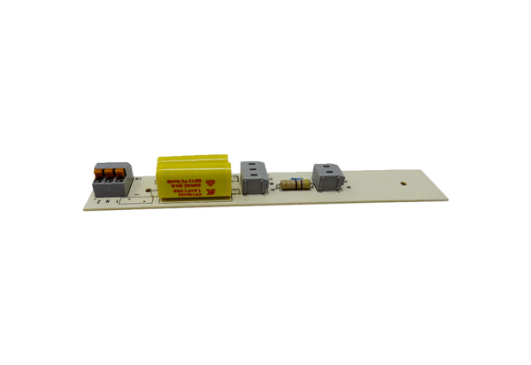Ploča PL ECA 150 ipro KAsortiman: A
Broj artikla: E101.1413.0000Proizvođač: MAICO

